Suzan Ahmet Yalkın Ortaokulu Rehberlik Servisi
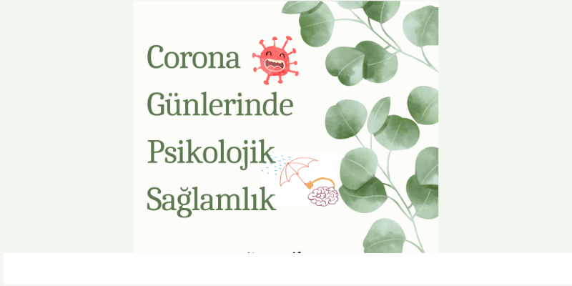Değerli gençler, salgın hastalık tehdidi gibi zorlu bir yaşam olayı karşısında insanlar, kendilerini güvende hissetmek ve her şeyin kontrol altında olduğunu bilmek ister. Bu yüzden, koronavirüs riskinin kendiniz ve sevdikleriniz üzerindeki olumsuz etkilerini azaltmak için psikolojik sağlamlığınızı artırmak oldukça önemlidir.
Psikolojik sağlamlığınızı korumak ya da artırmak, gün geçtikçe yaşadığınız riskli sürecin olumsuz psikolojik etkileriyle daha iyi başa çıkabilmeniz, daha az kaygı yaşamanız, kendinizi güvende hissetmeniz ve yaşanan sürece sağlıklı uyum göstermeniz demektir.
Aşağıda, koronavirüs riski sürecinde psikolojik sağlamlığınızı artırarak kendinize ve çevrenizdekilere yardımcı olmak için öneriler sunulmaktadır. Bu önerilerin bazıları size garip gelebilir ya da hoşunuza gitmeyebilir. Yine de bu öneriler, yaşadığınız stres ve kaygı tepkilerinin üstesinden gelmenizde ve toparlanmanızda size yardımcı olabilir.

SALGIN HASTALIK DÖNEMLERİNDE PSİKOLOJİK SAĞLAMLIĞIMIZI KORUMAK
1. Koronavirüs ile ilgili bilimsel, somut ve gerçekçi bilgiler edinin. Çok çeşitli kaynaklardan gelen farklı bilgiler belirsizliğe ve karmaşaya yol açabilir ve bu durum kaygınızın gereksiz yere artmasına neden olabilir.
2. Koronavirüs riskinden korunma yöntemlerini öğrenin ve uygulayın. Bir salgın hastalık riskinden korunma yöntemlerini öğrenmek, uygulamak ve aile üyelerinin de bu sürece katılımını sağlamak kontrol algımızın gelişmesine ve kaygımızın azalmasına yardımcı olur. Dolayısıyla, yetkili kişi ve kurumların koronavirüs riskinden korunma yöntemleri ile ilgili verdikleri bilgileri mutlaka dikkate alın, uyarı ve önerilere titizlikle uyun.
3. Medyayı sağlıklı kullanın. Medya ya da sosyal medya üzerinden dünyada ve ülkemizde koronavirüs salgını ile ilgili ne olup bittiğini öğrenmek istemeniz oldukça doğaldır. Ancak, koronavirüs salgını ile ilgili haberleri 7/24 aralıksız ve aşırı şekilde takip etmekten, sürekli tekrarlayan görüntüleri ve tartışmaları izlemekten kaçının.
4. Düzenli beslenmeye ve sağlıklı yiyecekler tüketmeye özen gösterin. Yeterince dinlenmeye ve uyumaya çalışın. Mümkünse spor yapın. Unutmayın ki, fiziksel sağlık ve ruh sağlığı birbiriyle yakından ilişkilidir. Fiziksel sağlığınıza dikkat etmek ruh sağlığınızı da korur.
5. Düşüncelerinizi gözden geçirin. Koronavirüs tehdidi gibi zorlu yaşam olayları karşısında bazı insanlar, güvende olmadıkları, tehlikelerden korunmalarının mümkün olmadığı gibi gerçekçi olmayan çeşitli düşünceler geliştirerek yoğun stres ve kaygı yaşayabilmektedirler
6. Yaşadığınız duyguların normal ve geçici olduğunu bilin. Bu süreçte yaşadıklarınız karşısında stres, endişe, kaygı, panik, depresyon vb. gibi duygusal tepkiler yoğun bir şekilde ortaya çıkabilir. Başlangıçta bu duygular size hiç kaybolmayacakmış gibi gelebilir, ama çaba gösterdiğinizde bu duyguların geçeceğini bilmelisiniz. Geçmişte yaşadığınız zorlu olayların nasıl üstesinden geldiğinizi hatırlayın. Her ne kadar zor şeyler yaşasanız da bunların üstesinden gelebilecek ve çeşitli çözümler bulabilecek güce sahipsiniz.
7. Kendinize zaman ayırın. Zor zamanlarda sakin kalabilmek, rahatlayabilmek ya da gevşemek için yapmaktan keyif aldığınız aktiviteleri gün içine mutlaka yerleştirin. Kitap okumak, müzik dinlemek, sevdiklerinizle sohbet etmek, sevdiğiniz bir yemeği yapmak ve yemek, spor yapmak, banyo yapmak, hobilerinizle ilgilenmek, nefes egzersizleri yapmak gibi çok çeşitli ve sizin için zevkli etkinlikleri bu stresli günlerde özellikle yapmanız, kendinizi daha iyi hissetmenize, olumsuz duygularınızdan uzaklaşmanıza ve sakin kalarak sağlıklı kararlar vermenize yardımcı olacaktır.
8. Aileniz ile birlikte zaman geçirin. Bu süreçte özellikle ailenizle ilgilenmek, onlarla birlikte güzel vakit geçirmek oldukça yararlıdır. Aile üyeleriyle birlikte yemek hazırlamak ve yemek, ev içinde hep beraber çeşitli oyunlar oynamak, zaman zaman eğlenceli masal, fıkra ve hikâyeler anlatmak, birlikte eğlenceli bir film izlemek ya da sohbet etmek gibi çok çeşitli etkinlikler sayesinde aile birlikteliğinizin verdiği güven ve aidiyet duygusunu pekiştirmek oldukça önemlidir.
9. Duygu ve düşüncelerinizi sevdiklerinizle paylaşın. Sevdiğiniz, değer verdiğiniz, güvendiğiniz ve birbirinize her zaman destek olduğunuz kişilerle düzenli olarak iletişim kurun. Alınan sağlık önlemleri çerçevesinde yüz yüze görüşme imkânı bulamasanız da telefon, sosyal medya ya da internet üzerinden arkadaşlarınızla, yakınlarınızla ya da akrabalarınızla iletişim kurmaya devam edin. Sevdiklerinizle iletişim kurmak, duygu ve düşüncelerinizi paylaşmak, keyifli sohbetler yapmak yaşadığınız olumsuz duyguların azalmasına ve olup biteni daha iyi anlamanıza yardımcı olur.

MEB. (2020). Salgın Hastalık Döneminde Psikolojik Sağlamlığımızı Korumak Yetişkinler için Bilgilendirme Rehberi. https://orgm.meb.gov.tr/meb_iys_dosyalar/2020_03/21161617_brosur_yetiskin_son.pdf

